Primero nos descargamos el tema y lo descomprimimos en la carpeta de addons con este comando:

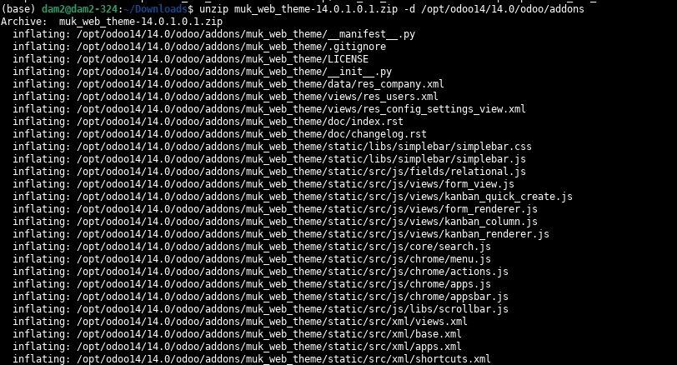

Ahora actualizamos la lista de aplicaciones:

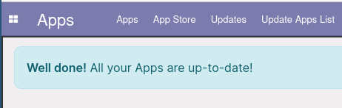

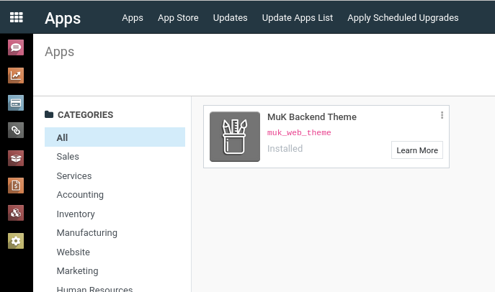

E instalamos el nuevo tema. Este tema hace que Odoo vaya de WIP con 0 alma detrás a aplicación de ios de hace 10 años.

El siguiente paso es hacer el módulo de librería. Empezamos con el scaffold.

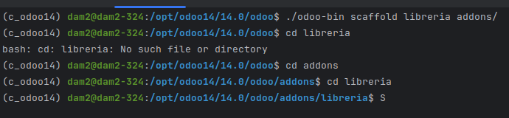

En el manifest de nuestra librería, comentaremos lo de data

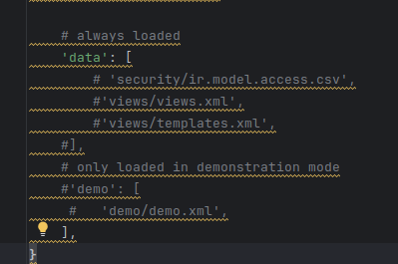

Pondremos una línea extra, para indicar que es una aplicación:

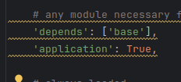

Para añadir un icono, metemos una foto llamada icon.png en static/description

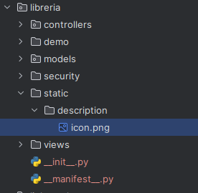

Y aquí sale.

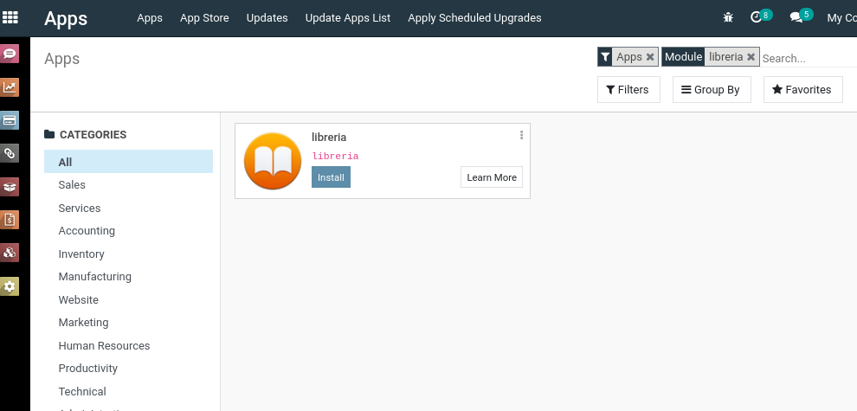

A models/models.py le cambiamos el nombre a libreria_libro.py

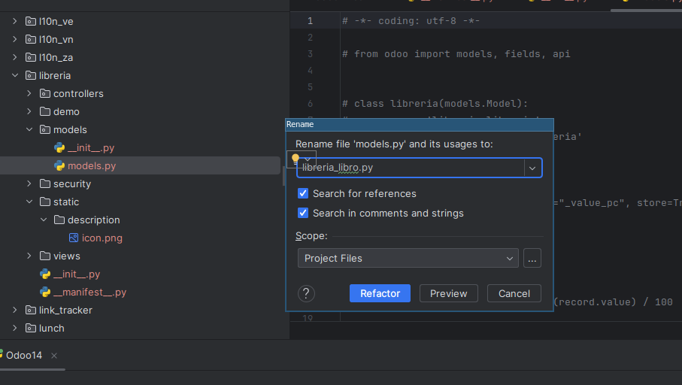

Y hay que cambiarlo también en __init__.py

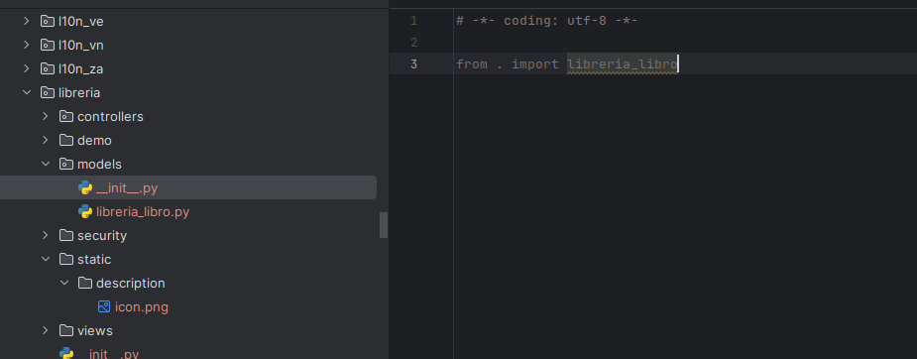

¡Importante recordar que en Python se usa el snake_case a diferencia del camelCase de java!

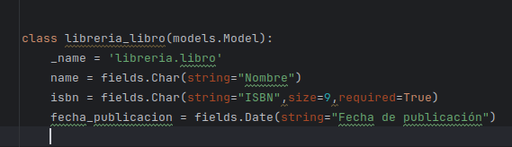

Aquí vemos que los modelos se han instalado correctamente.

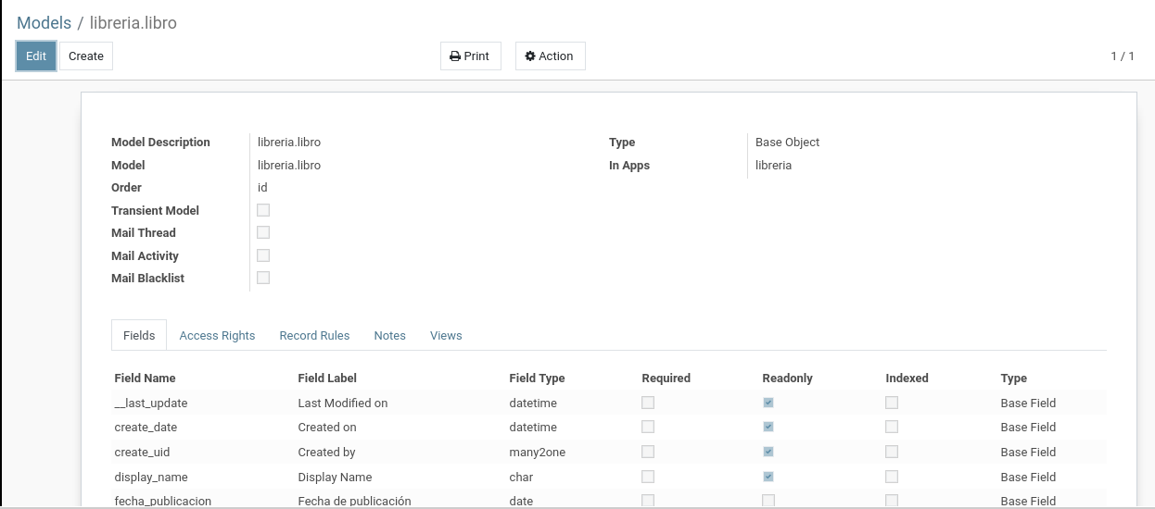

Doy por hecho que el hecho de que no me haya dado ningún error significa que está todo bien.

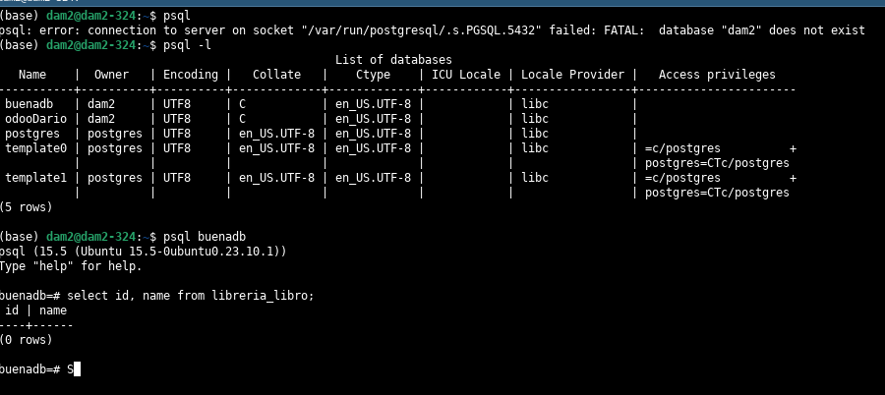

Ahora borramos templates.xml y renombramos views.xml a libreria_libro_view.xml

